**Расписание уроков на 07.05.2020 г.**

**1. Русский язык**

**2. Окружающий мир**

**3. Литературное чтение**

**4. Изобразительное искусство**

**5. Физическая культура**

**6. Шахматы**

Внимательно читайте сценарии уроков, обращайте внимание на сроки сдачи выполненных заданий!

**Заранее благодарю за понимание!**

**07.05.2020.** Предмет: **Русский язык.**

Тема урока: **Правописание глаголов в прошедшем времени.**

1. Откройте приложение к учебнику по русскому языку, прослушайте тему 51, выполните в приложении упражнения (записывать их не нужно).
2. Теперь необходимо выполнить письменно **упражнение** 229 на с. 109 учебника. Спишите, вставляя пропущенные буквы. Подчеркните орфограммы (вставленные буквы), выделите приставки, выделите **суффикс глаголов прошедшего времени**.
3. Письменно выполните упр. 232, по образцу, выделите суффикс глагола прошедшего

˄

времени - л -, над глаголом надпишите род (где можно) и число!

1. Заучите материал рубрики «Обратите внимание!» - расскажите его родителям!

**Работу выполняйте качественно! Красивым почерком, а за плохой и неровный почерк**

**снижается оценка!**

***Сдать на проверку:*** *выполненные упражнения в виде фото тетради (на каждом фото должна быть видна фамилия и имя ученика).*

**Жду видео по теме предыдущего урока до вечера 08.05.2020, если кто-то не успел подготовиться!**

**07.05.2020.** Предмет: **Окружающий мир**

Тема урока: **Страницы истории XIX века**

1. Просмотрите видеоматериал по теме урока, пройдя по ссылке:

<https://www.youtube.com/watch?v=gSWCqxKC5aU>

2. Сделайте краткие записи по материалу учебника в тетрадь!

3. Пройдите тест, отправьте результат:

<https://onlinetestpad.com/ru/testview/263144-stranicy-istorii-xix-veka>

***Сдать на проверку:*** *выполненные задания в тетради и результат теста в виде фото с экрана или скриншот.*

**07.05.2020.** Предмет: **Литературное чтение**

Тема урока: **Проверка навыка чтения (техника чтения)**

**1. Прочитайте памятку по теме урока:**

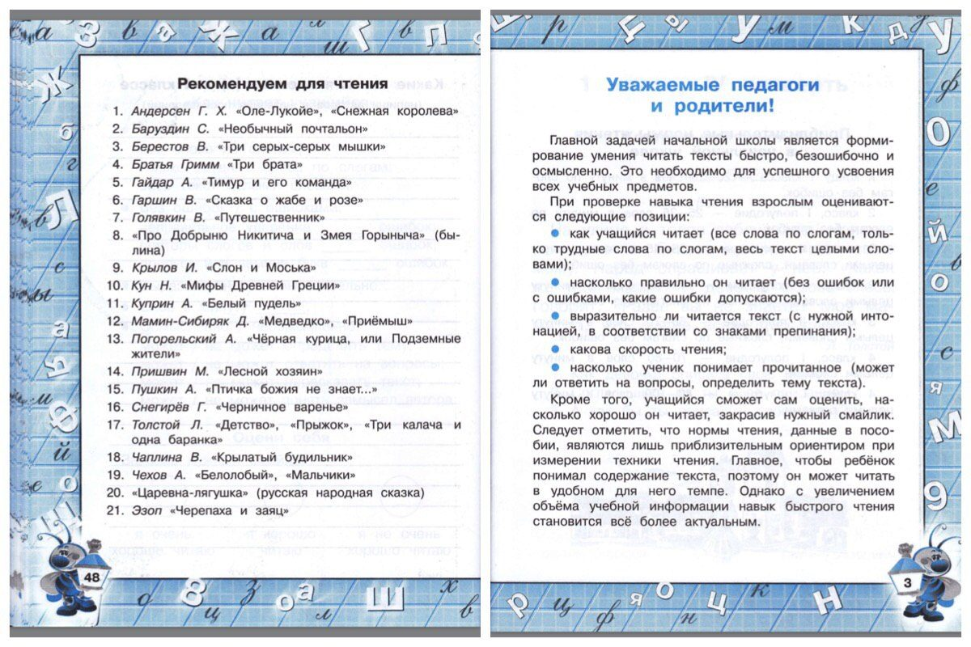

2. Затем необходимо позвонить по Ватцапу (по видеозвонку) и сдать технику чтения по предложенному учителем тексту, ответить на несколько вопросов по нему.

**Звонить по предварительно оговоренному времени – с 12.00 до 12.30, с 13.00 до 13.30! Пишите, предварительно, в Ватцап.**

**До встречи!**

**07.05.2020 г.** Предмет: **Физическая культура**

Тема урока: **Двигательная активность четвероклассника в условиях дистанционного обучения**

1. **Ежедневно** по утрам выполняйте предложенный вами комплекс упражнений, соблюдая правильность выполнения!

2**. Не забывайте про технику безопасности во время выполнения упражнений** - выполняйте в неторопливом темпе**!**

**Желаю удачи!**

**07.05.2020.** Предмет: **Изобразительное искусство**

Тема урока: **Великая Отечественная война и Великая Победа. Окна Победы**

1. Сегодня вам необходимо посмотреть видео **по окружающему миру нашей программы, думаю, что именно сейчас в рамках урока ИЗО целесообразно прослушать данную тему накануне Дня Победы! Учебник можно не открывать, но очень внимательно прослушать и посмотреть!**

<https://www.youtube.com/watch?v=OM7o11JT8j0>

1. Прочитайте на сайте нашей газеты «Звезда» об Акции «Окна Победы», стартовавшей по всей России в предпраздничные дни**!**

<https://gazeta-star.ru/?module=articles&action=view&id=2122>

1. **Пройди по ссылкам, посмотри материалы, представленные в них и в рамках урока Изобразительного искусства укрась своё окно любым понравившимся способом.**

Оформляйте только с разрешения взрослых, если взрослые, по какой - либо причине не разрешили рисовать или закреплять вырезки или рисунки на окне, можно нарисовать рисунок на листе с изображением окна и вашего желаемого оформления. Можете вместе с родителями поучаствовать в акции, отправив свои работы в соцсети.

1.<https://yandex.ru/efir?stream_id=42f050e74d94c3958a8791f08c4bb3c6&from_block=logo_partner_player>

2.<https://yandex.ru/efir?stream_id=4a0c5f2e62b302699c9d16382a456c25&from_block=logo_partner_player>

3.<https://yandex.ru/efir?stream_id=4d0a14529089a961964332be09e566a4&from_block=logo_partner_player>

4.<https://www.youtube.com/watch?v=52Fj3UwpQl8>

***Сдать на проверку до 12.00 пятниц, 8 мая,*** *выполненное задание урока – 3 фото, если это возможно: фото в процессе работы, фото окна, и фото ребёнка или семьи с готовой работой.*

*Кто рисует рисунок с изображением окна, то фото в процессе работы и готовый рисунок - своеобразный проект, идея для воплощения!*

*Желаю удачи! Спасибо за участие в данной Акции!*